NGUYỄN HỒ TRƯỜNG TAM_11CNPM2_1150080156
BÁO CÁO THỰC HÀNH LAB 3
THREATS AND SECURITY MONITORING
Link: https://www.youtube.com/watch?si=3b0qqAq2hH3k6DI8&v=AQ3xHYH9CA4&feature=youtu.be
1. Mục tiêu bài thực hành
Nhận diện và phân loại các nguồn đe dọa đối với hệ thống thông tin.
Quan sát phản ứng của Microsoft Defender đối với mẫu kiểm thử EICAR.
Theo dõi sự kiện xác thực Windows và các Event ID liên quan.
Sử dụng Sysmon để quan sát process, registry và kết nối mạng trong môi trường lab.
So sánh lưu lượng HTTP plaintext và HTTPS/TLS bằng Wireshark.
Thực hiện local load test an toàn trên 127.0.0.1:8080 và phân tích dataset DDoS/mail bombing ở chế độ offline.
Phân tích dấu hiệu phishing/social engineering trong dữ liệu mẫu.
2. Môi trường và công cụ
Nội dung | Kết quả | Ghi chú / Evidence
VMware Workstation Pro | 26H1 | Đã cài trên máy host
Máy ảo | Windows 10 x64 | Giảng viên cho phép Windows 10 hoặc Windows 11
Network Adapter | Host-only | Đã xác nhận
Microsoft Defender | Windows Security | Đang hoạt động
Python | 3.14.7 | Chỉ dùng script của lab
Wireshark | 4.6.9 | Đã cài đặt
Sysmon | 15.22 | Đã cài đặt
Sysinternals | Autoruns 14.3 | Process Explorer 17.14

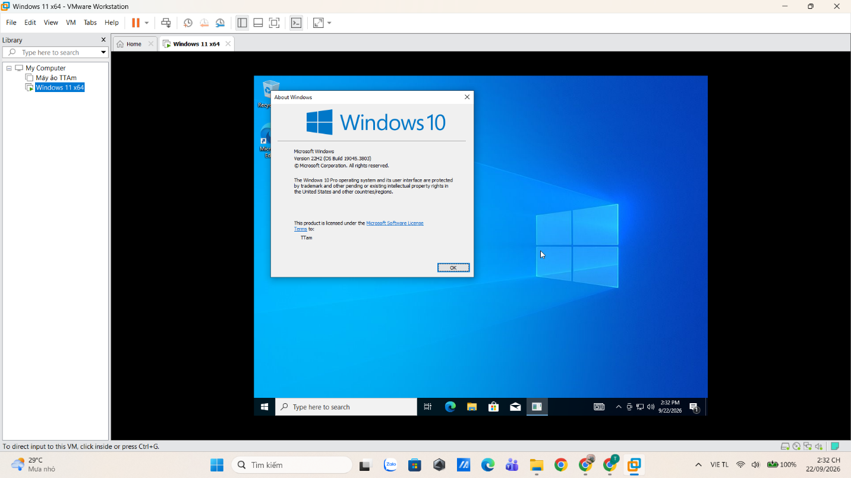Hình H1_VM_WindowsVersion.png: VMware, cấu hình VM và phiên bản Windows (winver).
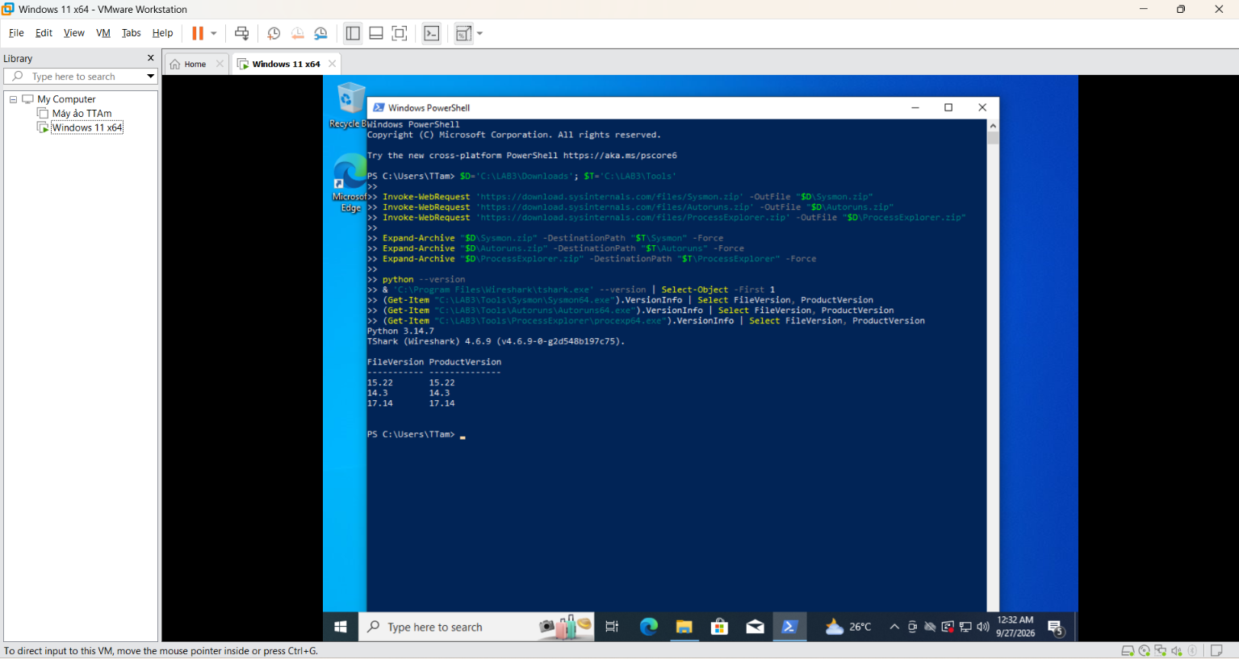Hình H2_Tools.png: Phiên bản/công cụ được sử dụng trong LAB3
3. Baseline hệ thống
3.1. Mục tiêu
Ghi nhận trạng thái ban đầu của Windows trước khi thực hiện các tình huống kiểm thử để làm mốc đối chiếu.
3.2. Cách thực hiện
Kiểm tra phiên bản Windows bằng winver.
Kiểm tra trạng thái Microsoft Defender.
Kiểm tra Windows Firewall.
Kiểm tra cấu hình mạng của VM.
Ghi nhận danh sách process đang chạy.
Lưu output/log có timestamp vào thư mục Evidence.
3.3. Kết quả
Nội dung | Kết quả | Ghi chú / Evidence
Windows version | Windows 10 Version 22H2 (OS Build 19045.3803) | Evidence/output
Defender | Đang chạy (AMServiceEnabled: True, AntivirusEnabled: True) | Evidence/output
Firewall | Đang bật | Evidence/output
Network | Đã cấu hình Host-only | Evidence/output
Process baseline | Đã ghi nhận các tiến trình mặc định | Evidence/output

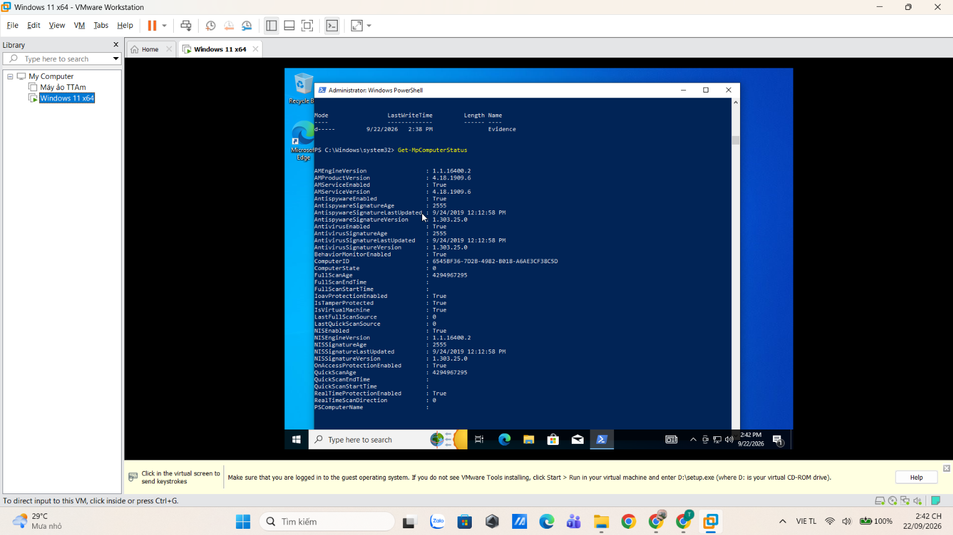Hình H3_Baseline.png: Baseline Defender, Firewall, Network và process.
4. Tình huống 1 - Phân loại nguồn đe dọa
4.1. Cách thực hiện
Đọc từng tình huống trong đề và phân loại theo nhóm nguồn đe dọa tương ứng.
Nội dung | Kết quả | Ghi chú / Evidence
Nhân viên xóa nhầm file | Hành động vô ý | Đã xác nhận
Người có ác ý cài phần mềm thu thập dữ liệu | Hành động cố ý | Đã xác nhận
Mất điện kéo dài | Sự cố môi trường | Đã xác nhận
Ổ đĩa hỏng / dịch vụ treo do lỗi phần mềm | Lỗi kỹ thuật | Đã xác nhận
Không backup/patch dù đã có yêu cầu | Lỗi quản lý | Đã xác nhận

4.2. Kết quả
Trạng thái: PASS
5. Tình huống 2 - Microsoft Defender và EICAR
5.1. Mục tiêu
Kiểm tra khả năng phát hiện và xử lý mẫu kiểm thử EICAR của Microsoft Defender trong VM.
5.2. Cách thực hiện
Xác nhận Microsoft Defender đang bật.
Tạo/sử dụng mẫu EICAR theo đúng hướng dẫn của bài lab.
Quan sát thông báo phát hiện và Protection History.
Ghi lại thời gian phát hiện và hành động xử lý.
Lưu output/log đã làm sạch; không đưa file quarantine lên GitHub.
5.3. Kết quả
Nội dung | Kết quả | Ghi chú / Evidence
Defender phát hiện EICAR | YES | Đã phát hiện và ngăn chặn
Hành động xử lý | Threat quarantined / Threat blocked | Protection History
Log | defender_eicar.txt | Evidence/logs
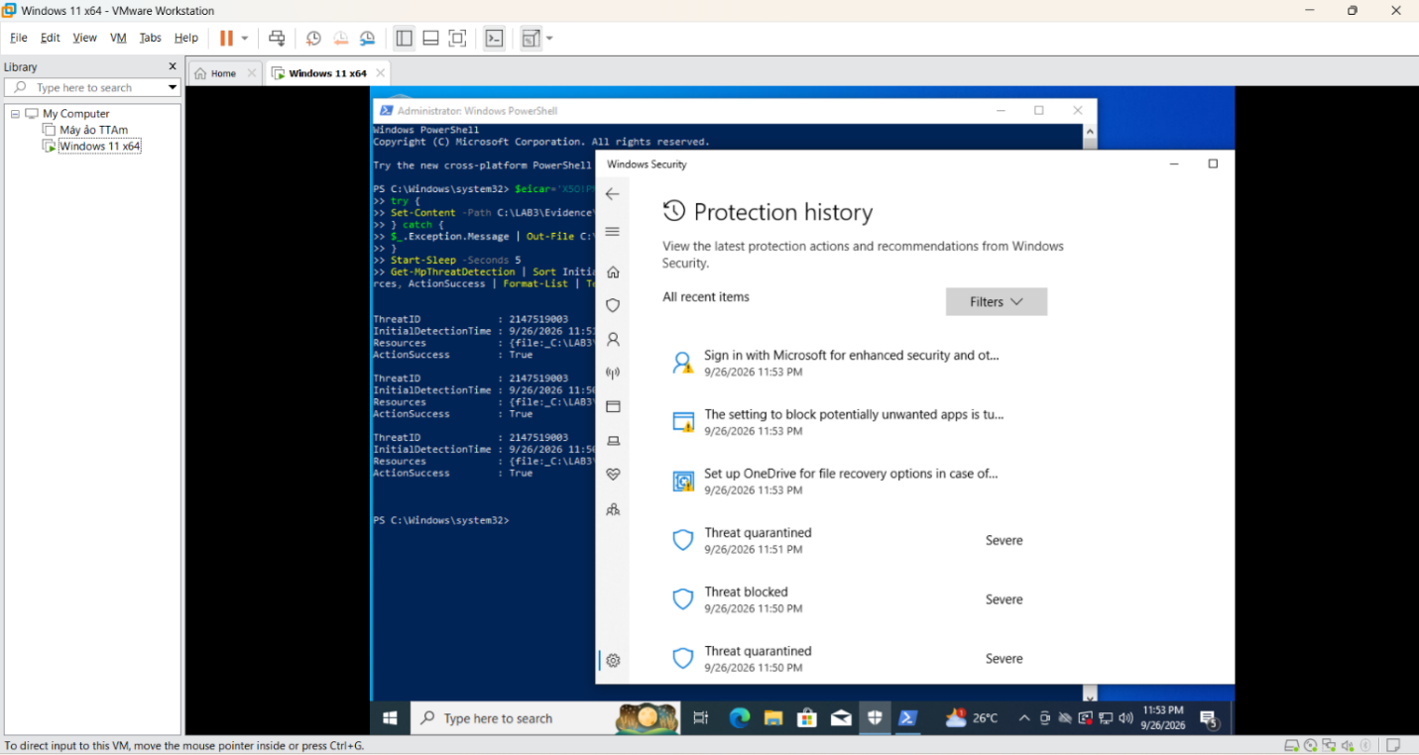Hình H4_Defender_EICAR.png: Microsoft Defender phát hiện/xử lý mẫu EICAR.
6. Tình huống 3 - Windows Login Events
6.1. Cách thực hiện
Thực hiện một lần đăng nhập đúng mật khẩu.
Thực hiện một lần đăng nhập sai mật khẩu.
Mở Event Viewer > Windows Logs > Security.
Tìm các Event ID 4624, 4625 và 4648 nếu xuất hiện.
Ghi lại timestamp, account và loại sự kiện; làm sạch dữ liệu trước khi upload.
6.2. Kết quả
Nội dung | Kết quả | Ghi chú / Evidence
Event ID 4624 | CÓ | Đăng nhập thành công
Event ID 4625 | CÓ | Đăng nhập thất bại
Event ID 4648 | KHÔNG | Nếu xuất hiện
Log | login_events.txt | Evidence/logs
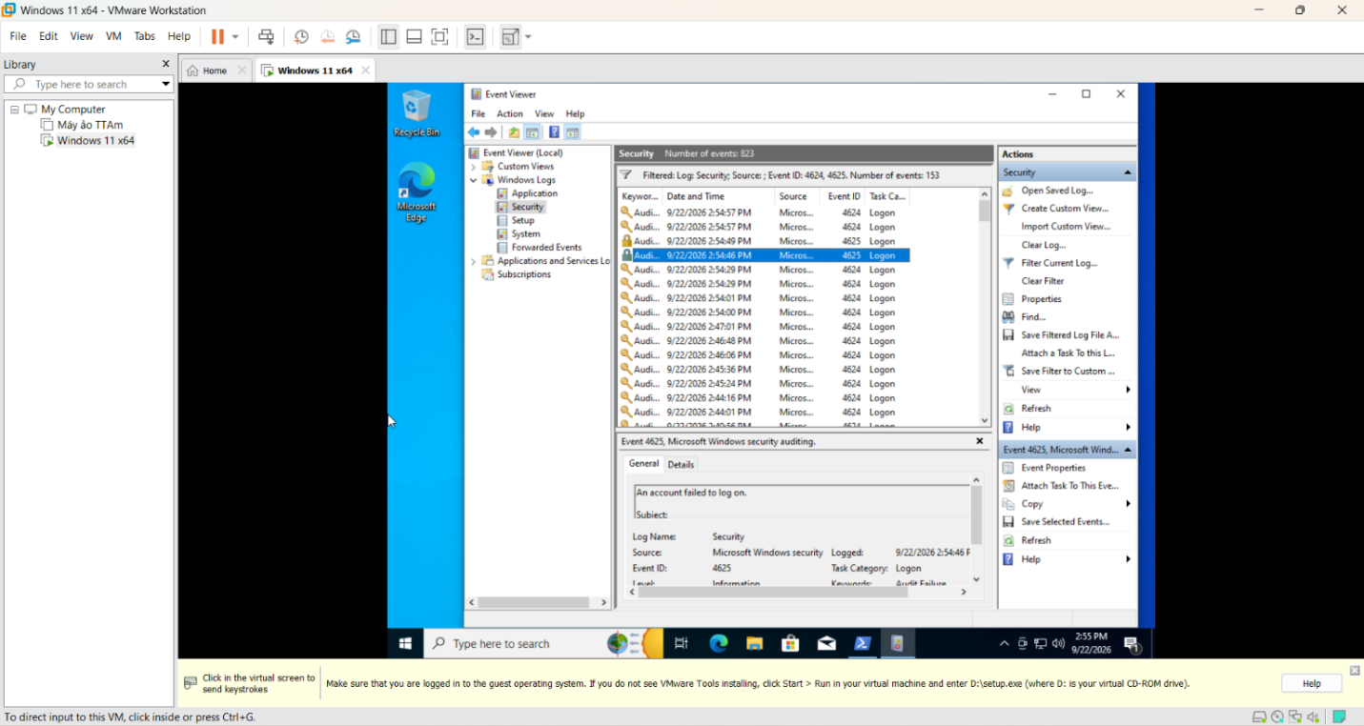Hình H5_LoginEvents.png: Event Viewer hiển thị sự kiện xác thực Windows.
7. Tình huống 4 - Sysmon và persistence lành tính
7.1. Cách thực hiện
Cài Sysmon bằng cấu hình được cung cấp trong bộ LAB3.
Kiểm tra Sysmon service đang chạy.
Thực hiện persistence lành tính đúng theo tài liệu lab.
Mở Event Viewer và truy cập log Sysmon.
Quan sát process creation, registry và network connection liên quan.
Ghi lại timestamp và các Event ID cần thiết.
7.2. Kết quả
Nội dung | Kết quả | Ghi chú / Evidence
Sysmon service | Đang hoạt động (Running) | PASS
Process event | Đã ghi nhận (Process Create) | Ghi chú: Event ID 1
Registry event | Đã ghi nhận (Registry Run Key) | Event ID 12/13
Network event | Đã ghi nhận | Event ID 3
Log | sysmon_events.txt | Evidence/logs

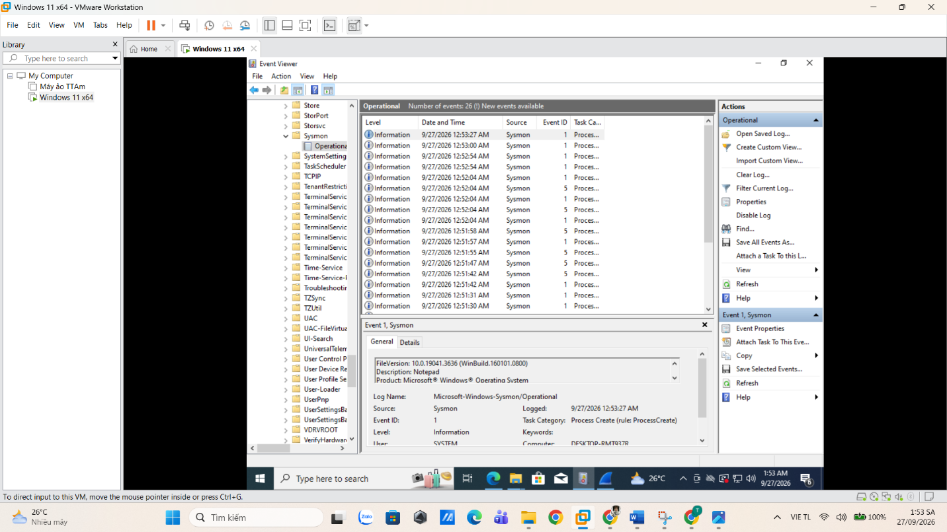Hình H6_Sysmon.png: Sysmon đang hoạt động và Event Viewer hiển thị log Sysmon.
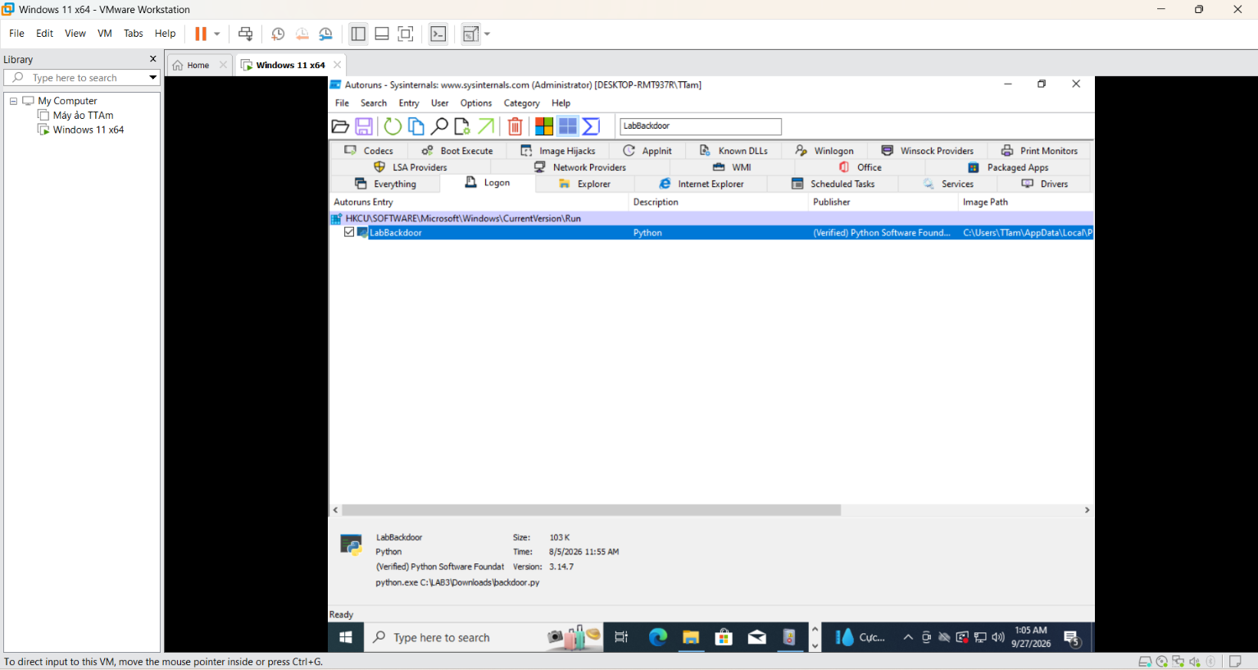Hình H7_Persistence.png: Evidence của persistence lành tính trong VM.
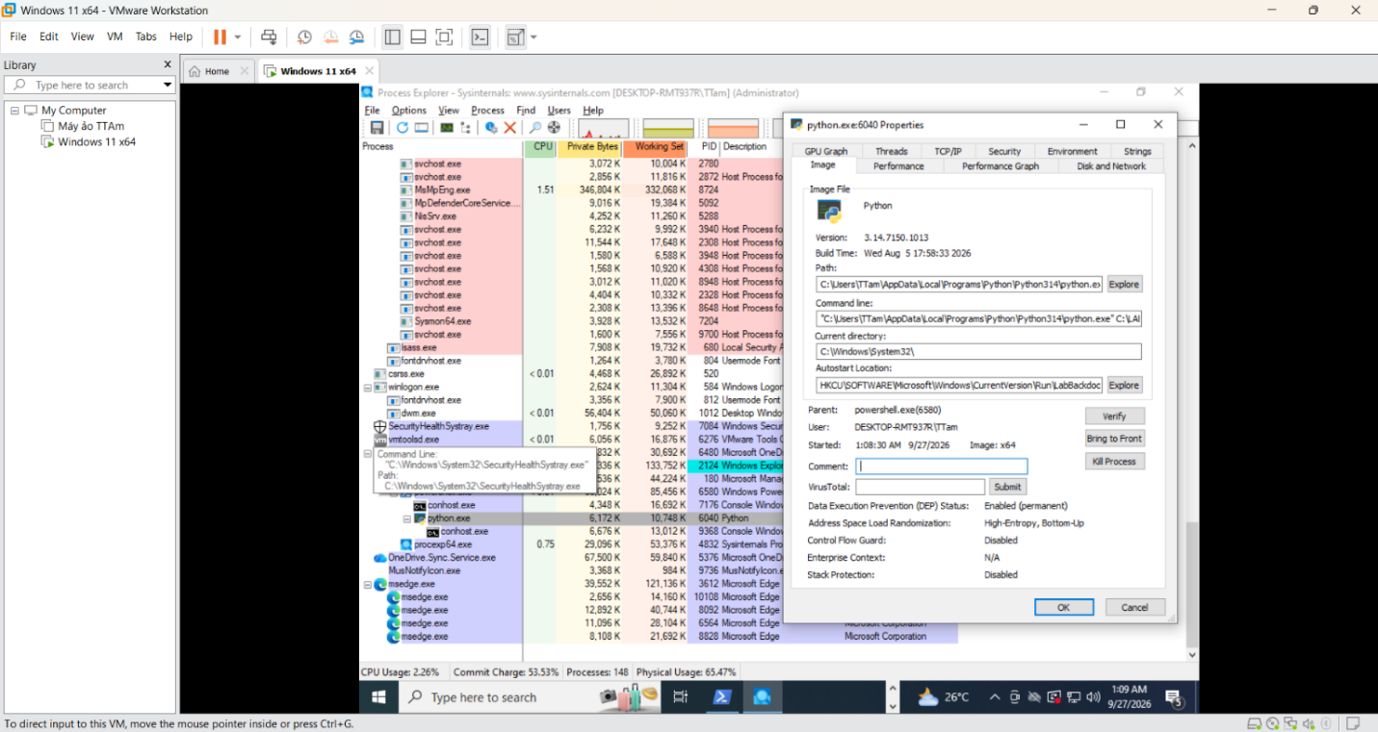Hình H8_Localhost.png: Kết nối/hoạt động localhost liên quan tình huống Sysmon.
8. Tình huống 5 - HTTP plaintext và HTTPS/TLS
8.1. Cách thực hiện
Khởi động Wireshark trên interface của VM.
Capture lưu lượng HTTP theo hướng dẫn lab và lọc gói tin HTTP.
Quan sát trường dữ liệu có thể đọc trực tiếp trong plaintext.
Thực hiện truy cập HTTPS và quan sát TLS traffic.
So sánh mức độ quan sát nội dung giữa HTTP và HTTPS.
8.2. Kết quả
Nội dung | Kết quả | Ghi chú / Evidence
HTTP | Quan sát được thông tin dạng rõ | Plaintext (GET / HTTP/1.1)
HTTPS/TLS | Dữ liệu đã bị mã hóa | Payload ứng dụng được bảo vệ (Application Data)

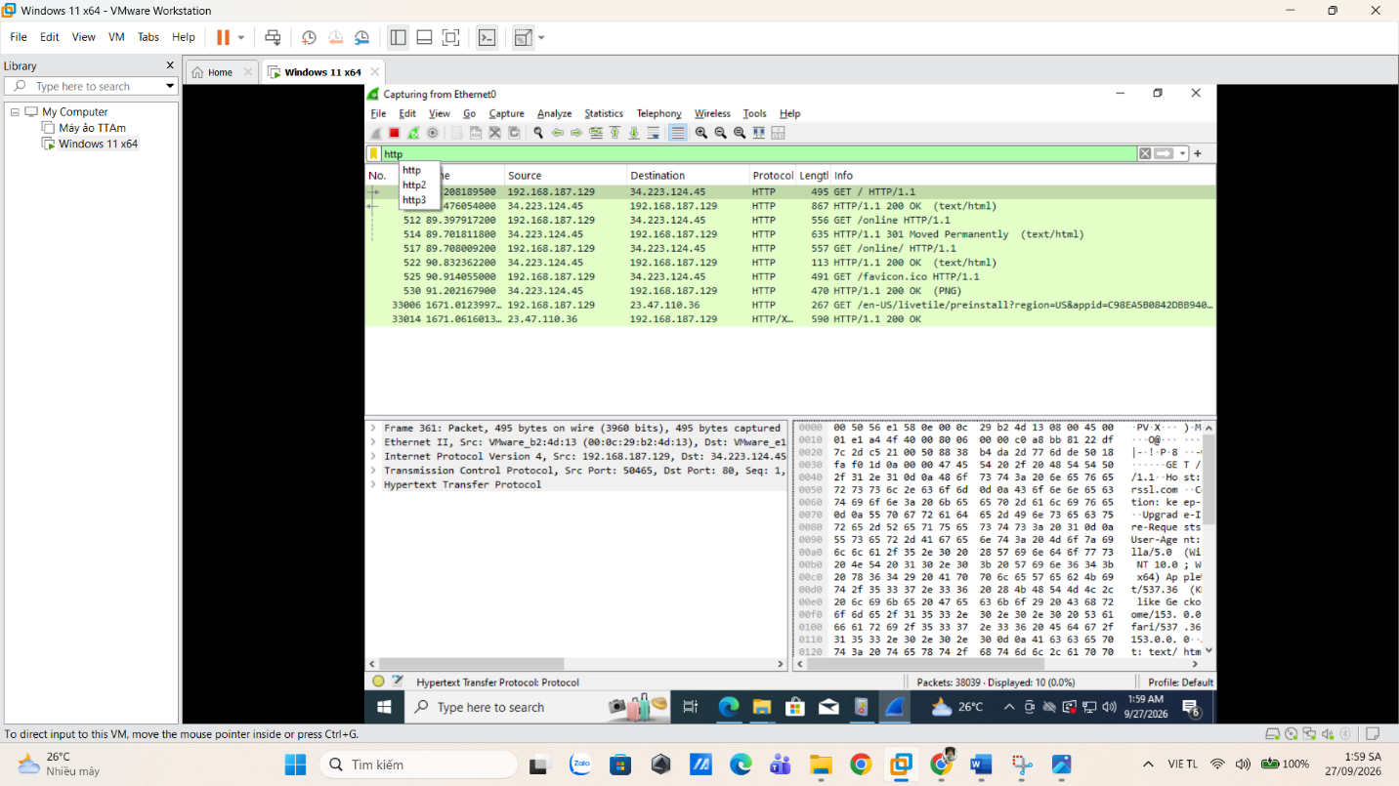Hình H9_HTTP.png: Wireshark - lưu lượng HTTP/plaintext.
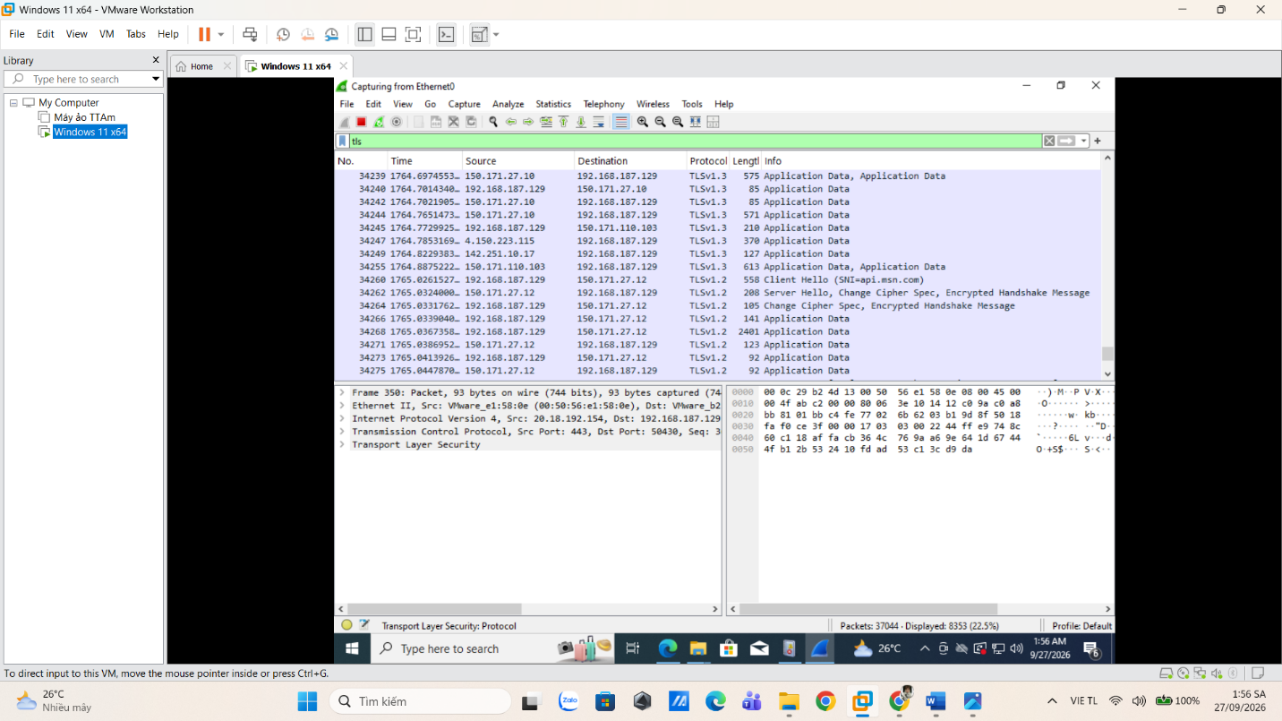Hình H10_HTTPS.png: Wireshark - lưu lượng HTTPS/TLS.
9. Tình huống 6 - Local load test và phân tích dữ liệu offline
9.1. Local load test
Chỉ chạy script local_load_test.py với mục tiêu cố định 127.0.0.1:8080. Không chỉnh script sang IP khác và không tạo tải lên hệ thống bên ngoài.
Khởi chạy dịch vụ local tại 127.0.0.1:8080.
Chạy local_load_test.py từ bộ LAB3.
Lưu output có timestamp vào Evidence.
Ghi lại số request/thành công/thất bại nếu script hiển thị.
Nội dung | Kết quả | Ghi chú / Evidence
Target | 127.0.0.1:8080 | Không thay đổi
Requests | Đã thực hiện gửi các request tới Localhost | Theo output thật
Kết quả | Hoàn thành | PASS

9.2. Phân tích dataset DDoS offline
Phân tích dataset được cung cấp, thống kê số bản ghi và SourceIP để nhận diện đặc điểm nhiều nguồn cùng tạo lưu lượng tới một mục tiêu. Không phát sinh DDoS thật.
Nội dung | Kết quả | Ghi chú / Evidence
Tổng số record | Đã kiểm tra theo dataset CSV | Dataset offline
Số SourceIP khác nhau | Nhiều IP khác nhau | Dataset offline
Nhận xét | Có dấu hiệu lưu lượng lớn từ nhiều SourceIP nhắm vào cùng một DestinationIP (DDoS) | So sánh với local load test

9.3. Phân tích mail bombing offline
Đọc dataset mail bombing, thống kê tổng số log, số mail theo sender và xác định sender bất thường. Không gửi email thật.
Nội dung | Kết quả | Ghi chú / Evidence
Tổng số log | Đã phân tích từ dataset | Dataset offline
Sender bất thường | Đã phân tích từ dataset | Dataset offline
Số lượng mail | Đã phân tích từ dataset | Dataset offline
Tổng dung lượng / trung bình | Đã phân tích từ dataset | Nếu có output

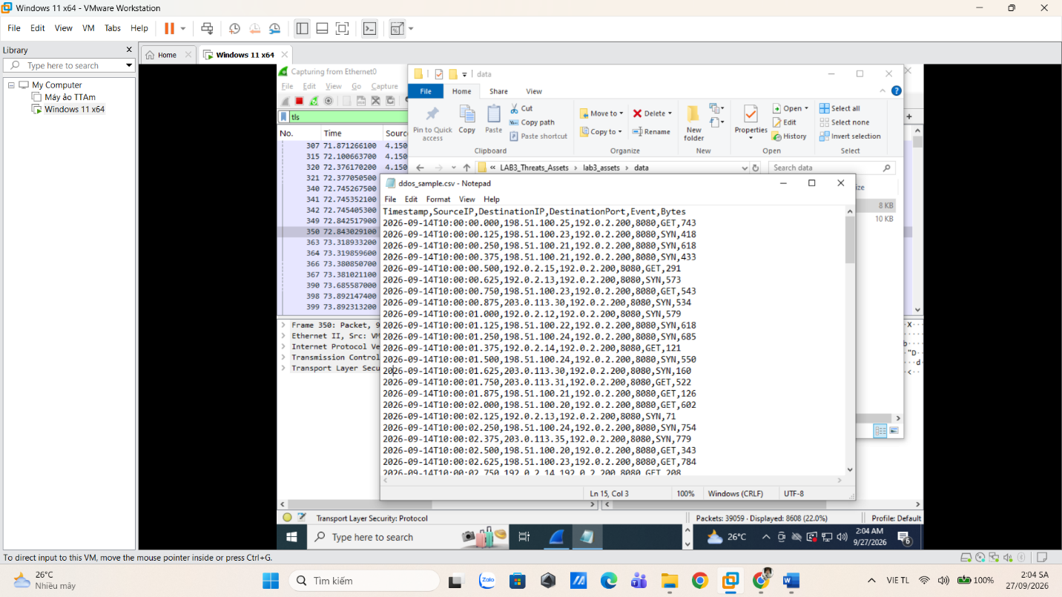Hình H10A_LocalLoad_Dataset.png: Output local load test hoặc kết quả phân tích dataset offline.
10. Tình huống 7 - Phishing / Social Engineering
10.1. Cách thực hiện
Mở mẫu phishing/social engineering trong bộ LAB3 ở chế độ offline.
Kiểm tra người gửi, nội dung thúc giục, link bất thường, yêu cầu cung cấp thông tin và dấu hiệu giả mạo.
Không nhập thông tin thật, không gửi email thật và không truy cập mục tiêu bên ngoài không cần thiết.
Ghi lại các chỉ báo đáng ngờ vào báo cáo.
10.2. Kết quả
Nội dung | Kết quả | Ghi chú / Evidence
Dấu hiệu 1 | : Sender mạo danh (IT Support - Training helpdesk@security-training.example) | domain/link bất thường
Dấu hiệu 2 | Nội dung mang tính thúc giục ("Tài khoản của bạn sẽ bị khóa nếu không xác minh trong 15 phút") | nội dung thúc giục
Dấu hiệu 3 | Link xác thực bất thường (https://account-check.example/verify | yêu cầu thông tin
Kết luận | Nhận diện email lừa đảo | PASS

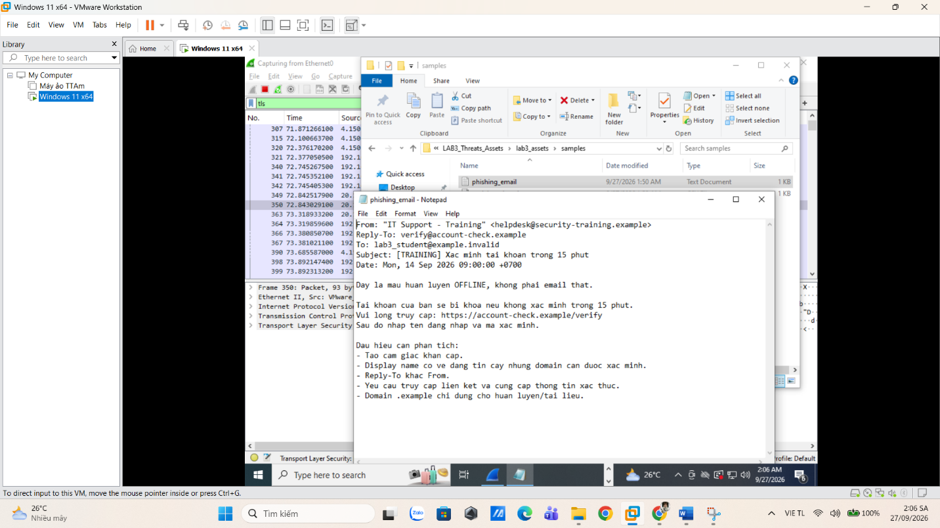Hình H10B_Phishing.png: Mẫu phishing/social engineering và các dấu hiệu nhận diện.
11. Cleanup và kiểm tra sau thực hành
Xóa artefact kiểm thử không còn cần thiết.
Kiểm tra lại Microsoft Defender/Protection History.
Đảm bảo không đưa file quarantine, installer hoặc executable công cụ lên GitHub.
Làm sạch log để loại mật khẩu, token/API key, cookie/session, email thật và dữ liệu định danh không cần thiết.
Kiểm tra lại thư mục Evidence trước khi tạo SHA-256.
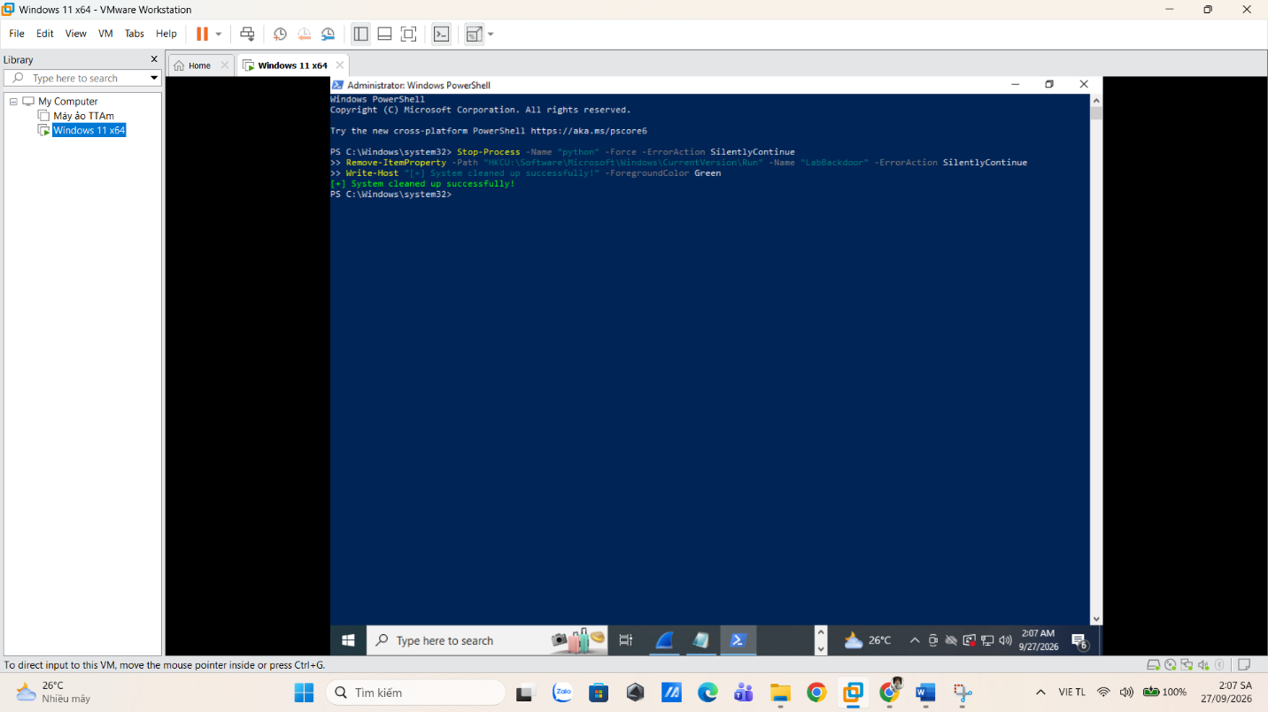
Hình H11_Cleanup.png: Trạng thái hệ thống sau cleanup và kiểm tra Defender.
12. Danh mục Evidence
Tên evidence | Nội dung | Trạng thái
H1_VM_WindowsVersion.png | VMware + winver / phiên bản Windows | PASS
H2_Tools.png | Thông tin phiên bản công cụ | PASS
H3_Baseline.png | Baseline hệ thống | PASS
H4_Defender_EICAR.png | Defender/EICAR | PASS
H5_LoginEvents.png | Windows Security Events | PASS
H6_Sysmon.png | Sysmon log | PASS
H7_Persistence.png | Persistence lành tính | PASS
H8_Localhost.png | Localhost evidence | PASS
H9_HTTP.png | HTTP plaintext | PASS
H10_HTTPS.png | HTTPS/TLS | PASS
H10A_LocalLoad_Dataset.png | Local load/dataset | PASS
H10B_Phishing.png | Phishing analysis | PASS
H11_Cleanup.png | Cleanup | PASS
13. SHA-256 và tính toàn vẹn Evidence
Sau khi hoàn tất và không chỉnh sửa evidence nữa, tính SHA-256 cho các file và lưu vào file evidence_sha256.csv. Nếu evidence thay đổi sau khi tính hash thì phải tạo lại hash.
Tên file: evidence_sha256.csv
14. Kết quả tổng hợp
Nội dung | Kết quả | Ghi chú / Evidence
Dựng môi trường | PASS | Hình H1, H2
Baseline | PASS | Hình H3
Threat Classification | PASS | PASS
Defender / EICAR | PASS | Hình H4
Login Events | PASS | Hình H5
Sysmon / Persistence | PASS | Hình H6, H7, H8
HTTP / HTTPS | PASS | Hình H9, H10
Local Load / Dataset | PASS | Hình H10A
Phishing Analysis | PASS | Hình H10B
Cleanup | PASS | Hình H11

15. Kết luận
LAB3 giúp thực hành nhận diện nguồn đe dọa, sử dụng các công cụ giám sát và phân tích tình huống an toàn thông tin trong môi trường Windows cô lập. Các thao tác kiểm thử được giới hạn trong VM/local lab và dữ liệu offline. Kết quả cuối cùng sẽ được cập nhật dựa trên evidence thực tế thu thập trong quá trình thực hành.
Kết quả tổng thể: PASS
16. Cam kết phạm vi an toàn
Không chỉnh local_load_test.py để trỏ tới mục tiêu khác 127.0.0.1:8080.
Không thực hiện DDoS, mail bomb, spoofing hoặc MITM chủ động trên mạng bên ngoài VM lab.
Không upload mật khẩu, token/API key, cookie/session, email thật, log chưa làm sạch hoặc dữ liệu định danh hệ thống thật không cần thiết.

